**Hướng Dẫn Cài Đặt**

1. **Triển khai ứng dụng trên localhost (Window)**
2. **Cài đặt nodejs**

Trước tiên truy cập vào trang web <https://nodejs.org/en/> tải và cài đặt phiên bản Nodejs mới nhất về máy.

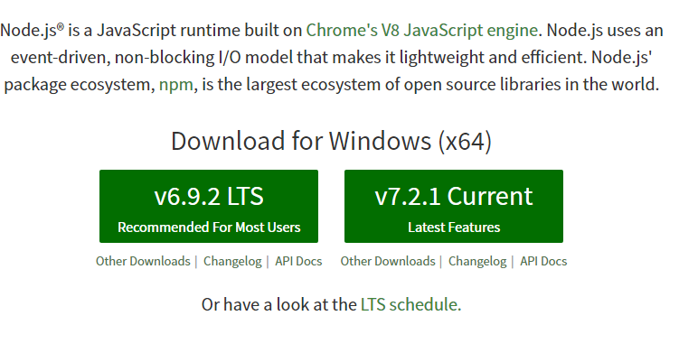

Chú ý: mã nguồn có sử dụng cú pháp và một số đối tượng trong es6 (<http://es6-features.org/>) nên cần sử dụng phiên bản nodejs 6.xx trở lên.

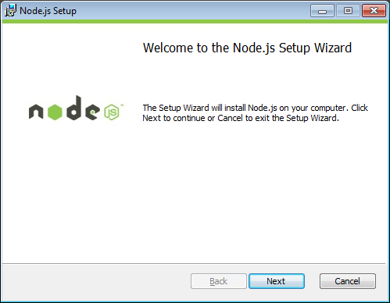

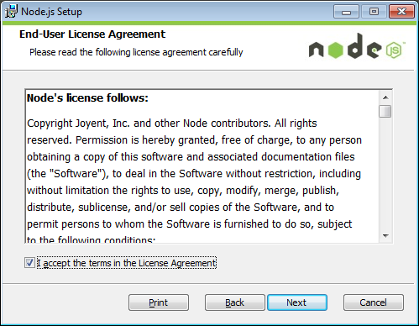

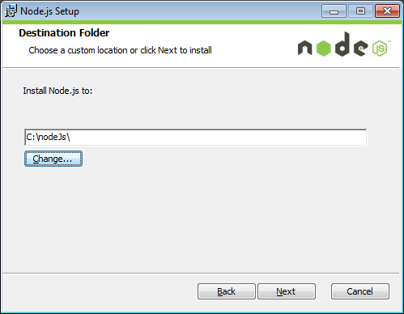

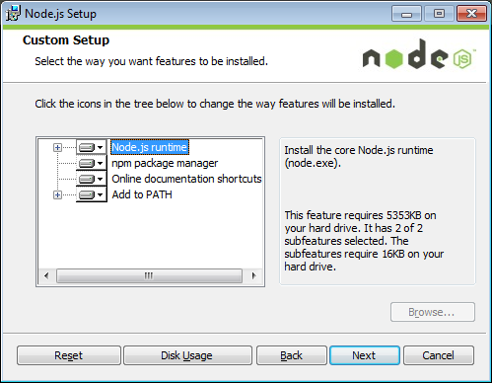

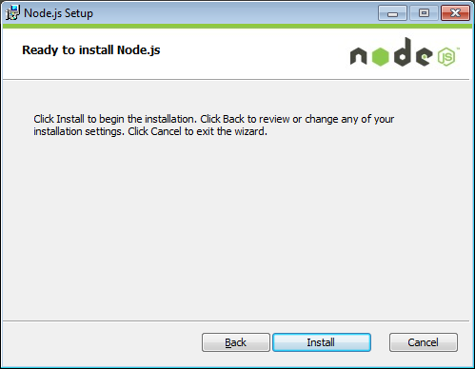

Để kiểm tra việc cài đặt thành công hay chưa, bật cửa sổ cmd và gõ

node -v

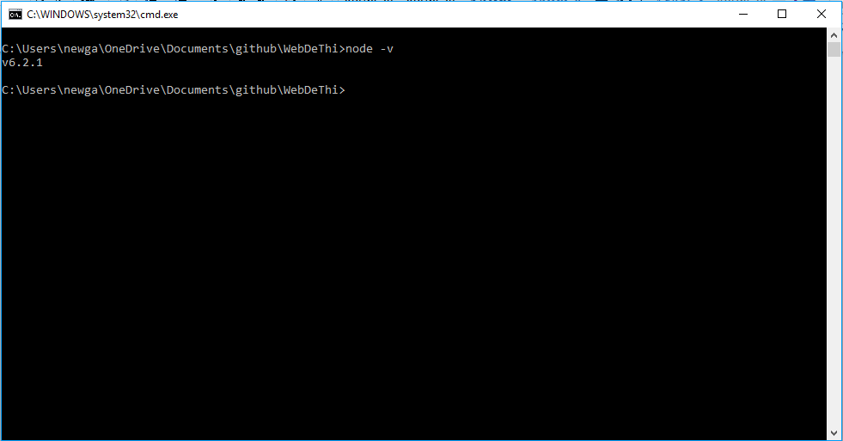

1. **Chạy ứng dụng**

Download mã nguồn về hoặc có thể clone bằng git tại địa chỉ <https://github.com/thanhan7914/WebDeThi>

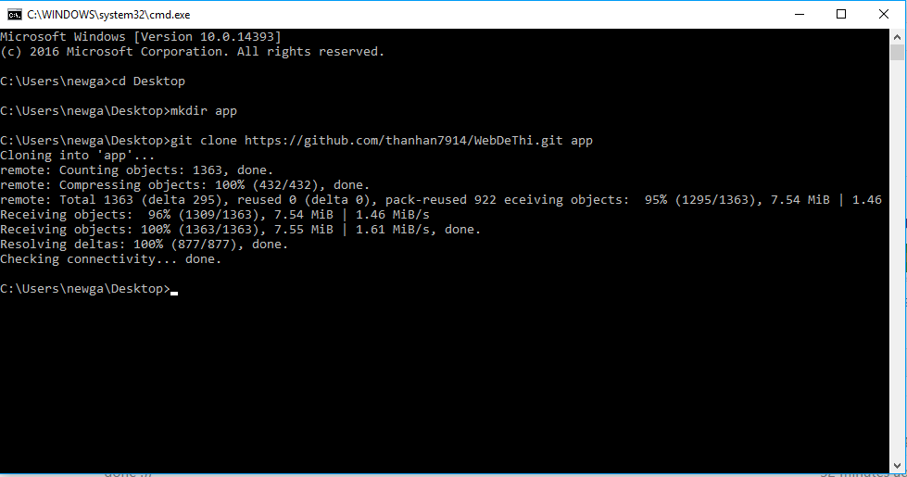

Bật cmd di chuyển vào thư mục chứa mã nguồn chạy lệnh:

npm install

để cài đặt các module cần thiết cho ứng dụng.

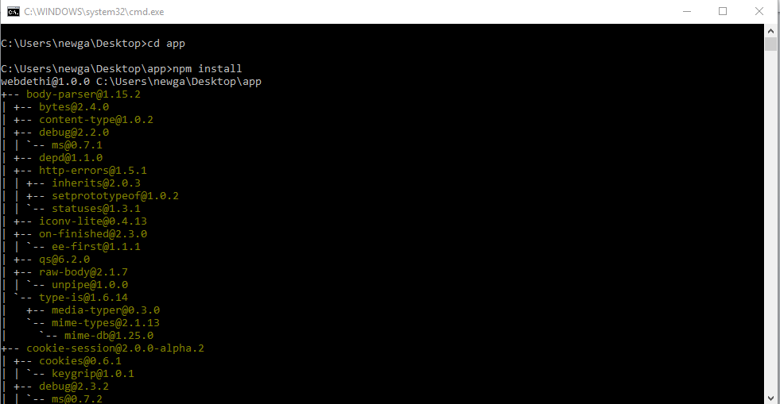

Sau khi đã cài đặt xong các module cần thiết gõ lệnh:

node app

để chạy ứng dụng.

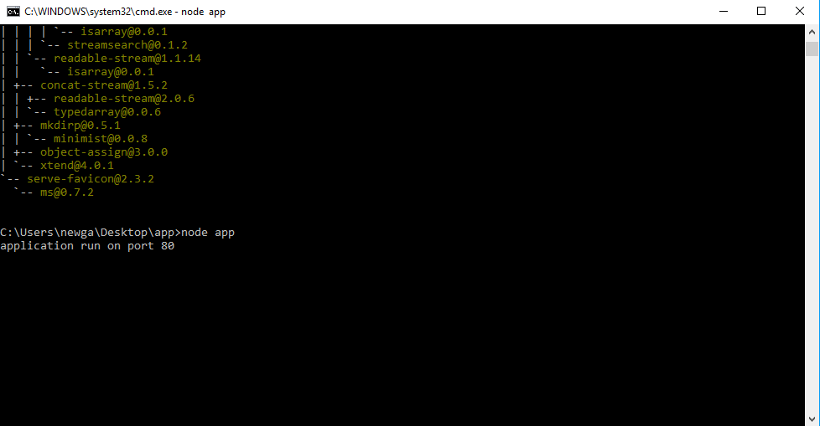

Cuối cùng mở trình duyệt web gõ <http://127.0.0.1>



1. **Triển khai ứng dụng lên server Centos.**
2. **Dẫn nhập**

- Sử dụng **nginx** để xử lý http request từ người sử dụng.

- Tạo các **systemd** để khởi động ứng dụng nodejs cùng với server

**2. Tại sao phải dùng nginx**

Sử dụng **Nginx** mục đích để xử lý các request từ người dùng. Ứng dụng node không tương tác trực tiếp từ user, mọi thứ đều phải thông qua Nginx.

Với các nội dung cố định( css, img, javascript .v.v) Nginx sẽ xử lý trực tiếp mà không cần gọi đến ứng dụng Nodejs.

Ngoài ra sử dụng nginx có thể dễ dàng cài SSL/TLS khi cần.

1. **Triển khai ứng dụng**

**Cài đặt nginx**

Cú pháp cài đặt nginx là:

$ sudo yum install -y nginx

Sau đó cài đặt nginx khởi động cùng server

$ sudo systemctl enable nginx

Start nginx

$ sudo systemctl start nginx

Để kiểm tra nginx đã hoạt động hay chưa mở trình duyệt vào địa chỉ IP của máy chủ. Nếu thấy trang mặc định của nginx là đã thành công.

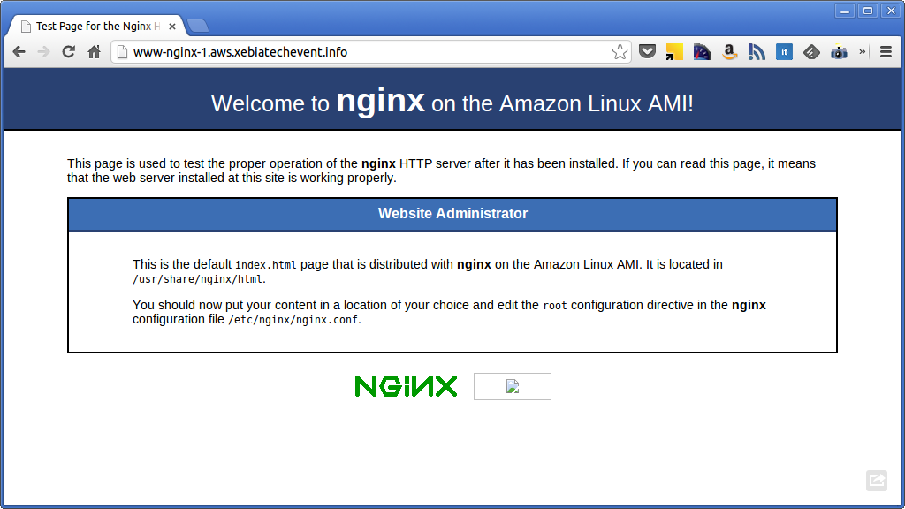

**Cài đặt nodejs 6.x.x và npm**

$ sudo curl –sL <https://deb.nodesource.com/setup_6.x> | sudo -E bash -

$ sudo yum install -y nodejs

$ sudo yum install -y gcc-c++ make

**Cài đặt Git**

$ sudo yum install -y git

**Clone mã nguồn từ github lên server**

Ở đây chúng ta sử dụng thư mục **/opt/** làm thư mục cài đặt ứng dụng.

Di chuyển vào thư mục **/opt/** tạo 1 folder tên **app** và clone mã nguồn vào đây.

$ cd /opt/

$ sudo mkdir app

$ sudo chown root app

$ git clone https://github.com/thanhan7914/WebDeThi.git app

$ cd app

$ npm install

**Cấu hình systemd**

Tạo 1 file cấu hình (có thể sử dụng vi hoặc nano để tạo file) có nội dung là:

**[Service]**

ExecStart=/usr/bin/node /opt/app/app.js

Restart=always

StandardOutput=syslog

StandardError=syslog

SyslogIdentifier=node-app-1

User=root

Group=root

Environment=NODE_ENV=production PORT=5000

**[Install]**

WantedBy=multi-user.target

Lưu file dưới tên **node-app-1.service** tại thưu mục **/etc/systemd/system/**, tạo thêm 1 file với nội dung tương tự nhưng sử dụng port 5001 lưu lại tại **/etc/systemd/system/node-app-2.service**

Khởi động 2 ứng dụng vừa tạo:

$ systemctl start node-app-1

$ systemctl start node-app-2

Cài đặt 2 ứng dụng khởi động cùng server:

$ systemctl enable node-app-1

$ systemctl enable node-app-2

**Cấu hình Nginx**

Tạo một file cấu hình với nội dung:

**upstream** node_server {

**server** 127.0.0.1:5000 fail_timeout=0;

**server** 127.0.0.1:5001 fail_timeout=0;

}

**server** {

**listen** 80 default_server;

**listen** [::]:80 default_server;

**index** index.html index.htm;

**server_name** freeacademy.cf;

**location** / {

**proxy_set_header** Host $host;

**proxy_set_header** X-Real-IP $remote_addr;

**proxy_set_header** X-Forwarded-For $proxy_add_x_forwarded_for;

**proxy_redirect** off;

**proxy_buffering** off;

**proxy_pass** http://node_server;

}

**location** /assets/ {

**alias** /opt/app/public_html/;

}

}

Và lưu nó thành **/etc/nginx/conf.d/node-app.conf**

**Vào trong file /etc/nginx/nginx.conf và sửa nó lại thành:**

**user nginx;**

**worker_processes auto;**

**error_log /var/log/nginx/error.log;**

**pid /run/nginx.pid;**

**/usr/share/nginx/README.dynamic.**

**include /usr/share/nginx/modules/*.conf;**

**events {**

**worker_connections 1024;**

**}**

**http {**

**log_format main '$remote_addr - $remote_user [$time_local] "$request" '**

**'$status $body_bytes_sent "$http_referer" '**

**'"$http_user_agent" "$http_x_forwarded_for"';**

**access_log /var/log/nginx/access.log main;**

**sendfile on;**

**tcp_nopush on;**

**tcp_nodelay on;**

**keepalive_timeout 65;**

**types_hash_max_size 2048;**

**include /etc/nginx/mime.types;**

**default_type application/octet-stream;**

**# Load modular configuration files from the /etc/nginx/conf.d directory.**

**# See http://nginx.org/en/docs/ngx_core_module.html#include**

**# for more information.**

**include /etc/nginx/conf.d/*.conf;**

**}**

**Cuối cùng khởi động lại ngix và 2 server nodejs**

$ sudo systemctl restart nginx

$ sudo systemctl restart node-app-1

$ sudo systemctl restart node-app-2

